保發中心會員課程完訓回報

API服務規格說明
版次：1.0.7

碩方科技股份有限公司

版次 | 日期 | 修訂說明
1.0.1 | 2020/05/13 | 本規格書第1版發佈
1.0.2 | 2020/05/15 | 課程代碼範例修正
1.0.3 | 2020/05/21 | 修改資料傳遞進api的方式，修正內容如下：  - 將加密後的資料轉成Base64Url字串(原先是Base64)。  - 將資料以查詢字串的方式傳遞。
1.0.4 | 2020/05/22 | - api傳回值：取消將Aes加密後的資料轉成Base64字串，請直接將Aes資料回傳。  - Aes加密請使用「UTF8」格式進行編碼
1.0.5 | 2020/05/26 | 傳遞參數調整  - Login:會員帳號|會員密碼|登錄證號|課程代碼  - Finish:登錄證號|完訓碼
1.0.6 | 2020/05/26 | 傳遞參數調整  - Login:會員帳號|會員密碼|業務員登錄證字號
1.0.7 | 2020/05/27 | - Api方法由「Post」改成「Get」。  - Api回傳的資料由「Json字串」改成「Json物件」。同時不需進行Aes加密。  - 登入api回傳的jwt token，其Signature(簽名)建議採用Sha256進行加密，同時將jwt token的有效時間設為60秒。

1. 作業流程 4
2. 會員身份驗證 5
3. 會員完訓回報 6

作業流程
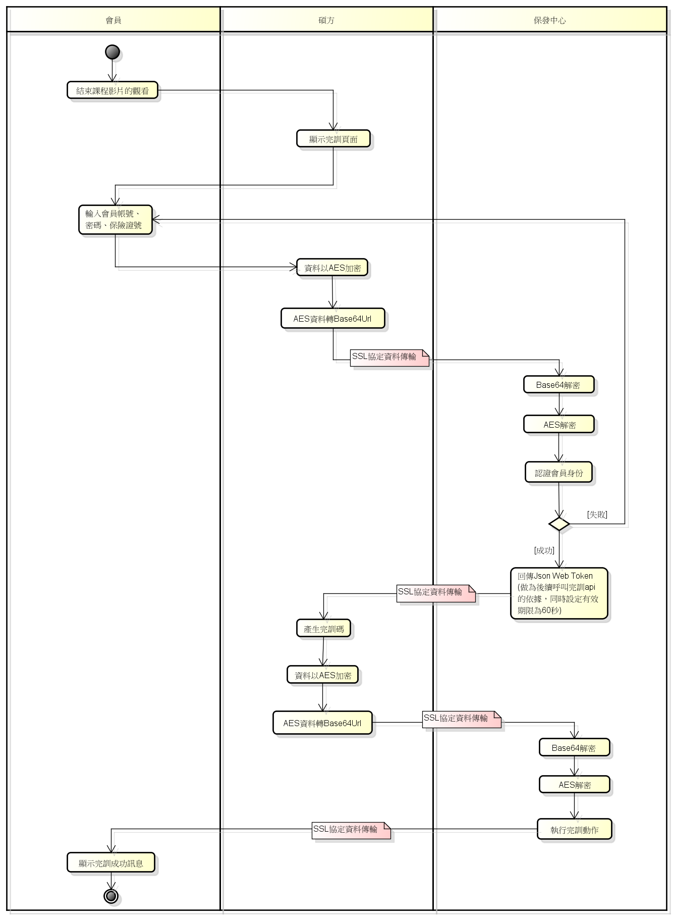

會員身份驗證
規格名稱 | 會員身份驗證
功能說明 | 在會員觀看完課程後，用來驗證會員是否為合法會員，並且購買了指定的課程。
網址範例 | https://www.tii.org.tw/tii/api/course/login
Http Method | Get
Request | - 將要傳遞的資料以指定的順序並以「|」符號分隔，串成一個字串。  “會員帳號|會員密碼|業務員登錄證字號”  - 使用AES加密對上個步驟的資料進行加密(傳送方與接收方同時存有一組相同的私鑰(256位元->32個字元)，用來加解密，(請使用「UTF8」格式進行編碼)。  - 將上個步驟的資料轉成Base64Url字串。  - 將上個步驟的Base64Url字串，以查詢字串的方式附在網址列後。(key的名稱為user)可參考下述範例：  https://www.tii.org.tw/tii/api/course/login?user=aGVsbG89JSZAPQ
Response | Body  - 將要回傳的資訊轉成JSON物件。  {  "success": true,  "message": "認證成功",  "token": "eyJhbGciOiJIUz..."  }
  欄位 | 說明
  success | 驗證成功或失敗
  message | 驗證失敗時的錯誤訊息
  token | 驗證成功時，傳回Json Web Token(有效期限建議60秒)，做為後續呼叫完訓api的資格依據。
Response | Http Status Code(不一定要實作，可以放在message欄位裏)
  400 | 沒有傳入要求的會員資訊
  404 | 課程不存在或會員沒有購買該課程
  200 | 認證成功
  401 | 不是合法會員或課程已完訓過

會員完訓回報
規格名稱 | 會員完訓回報
功能說明 | 會員在執行完「會員身份驗證」後，才能執行「完訓回報」，正式確認會員已成功執行完訓動作。
網址範例 | https://www.tii.org.tw/tii/api/course/finish
Http Method | Get
Request Header | Authorization：Bearer eyJhbGciOiJIUzIxxx  - 加入Authorization，並填入「會員身份驗證」api的jwt token。
Request | - 將要傳遞的資料以指定的順序並以「|」符號分隔，串成一個字串。  “業務員登錄證字號|完訓碼”  - 使用AES加密對上個步驟的資料進行加密。  - 將上個步驟的資料轉成Base64Url字串。  - 將上個步驟的Base64Url字串，以查詢字串的方式附在網址列後(key的名稱為info)。可參考下述範例：  https://www.tii.org.tw/tii/api/course/finish?info=tyVsbG89JSZAP9
Response | Body  - 將要回傳的資訊轉成JSON物件。  {  "InsuranceNo":"123457888",  "success": true,  "message": "完訓成功"  }
  欄位 | 說明
  InsuranceNo | 登錄證號
  success | 驗證成功或失敗
  message | 驗證失敗時的錯誤訊息
Response | Http Status Code(不一定要實作，可以放在message欄位裏)
  400 | 有傳入完訓資料
  200 | 完訓成功。
  401 | JWT認證失敗，代表沒有資格呼叫此api。

